Министерство науки и высшего образования Российской Федерации
Федеральное государственное бюджетное образовательное учреждение высшего образования
«УФИМСКИЙ УНИВЕРСИТЕТ НАУКИ И ТЕХНОЛОГИЙ»
Кафедра автоматизированных систем управления
ОТЧЕТ ПО ЛАБОРАТОРНЫМ РАБОТАМ
по дисциплине «Корпоративные информационные системы»
ЧАСТЬ 2
Тема: «Детальный бизнес-сценарий (ДБС) оказания услуг программной модификации блоков управления двигателем (чип-тюнинг) в КИС Автосервис»
Выполнили:
студенты группы ЭАС-514С
Гайнанов Д. И. / _________________ /
Гарифуллин К. Р. / _________________ /
«___» ________________ 2026 г.
Проверил:
ст. преподаватель кафедры АСУ
Демченко М. С. / _________________ /
«___» ________________ 2026 г.
Уфа — 2026 г.

Федеральное государственное бюджетное образовательное учреждение высшего образования
«Уфимский университет науки и технологий»
Кафедра автоматизированных систем управления
ЗАДАНИЕ
на лабораторные работы по дисциплине «Корпоративные информационные системы» ЧАСТЬ 2
Студент | Гайнанов Д.И., Гарифуллин К.Р. | Группа | ЭАС-514С | Консультант | Демченко М.С.
 | Фамилия И.О. |  | номер группы |  | Фамилия И.О.

1. Тема: | «Детальный бизнес-сценарий (ДБС) оказания услуг программной модификации блоков управления двигателем (чип-тюнинг) в КИС Автосервис»
2. Основное содержание: | В рамках лабораторных работ ЧАСТЬ 1 сформирована технико-экономическая характеристика объекта автоматизации и построена ERD. Далее разработан «Детальный бизнес-сценарий (ДБС) процесса оказания услуг чип-тюнинга автомобиля» в соответствии с корпоративным шаблоном ДБС и СТП УГАТУ. Включены: общая схема БП на 5 ролей, матрицы ответственности, пошаговая спецификация 20 шагов процесса с таблицами значимых атрибутов базы данных (3NF), требованиями к функционалу и интеграции. Все схемы разработаны в MS Visio.
3. Исходные данные: | Вариант № 102 «Автосервис чип-тюнинга BMW102»; результаты ЧАСТИ 1 (подпроцесс оформления заявки и утверждения наряд-заказа — студент Гайнанов Д.И.; подпроцесс исполнения наряд-заказа с комментарием мастера и выдачи акта — студент Гарифуллин К.Р.); нормативные стандарты СТО 521.18.107-2007, СТО 521.18.158-2018, регламенты ISTA/D и ISTA/P BMW AG.
4. Требования к оформлению: | 4.1 Пояснительная записка к отчету оформляется в текстовом редакторе MS Word в соответствии с СТП УГАТУ. Обязательно автособираемое Оглавление.  4.2 В ПЗ содержатся разделы: Титульный лист, Лист Задания, Оглавление, Введение, Раздел 1 (Назначение и основные положения), Раздел 2 (Моделирование бизнес-процесса), Раздел 3 (Детальное описание 20 шагов БП), Заключение, Список используемых источников.  4.3 Срок сдачи: 2026 г.

Руководитель: __________________ М.С. Демченко Студенты: _________________ Гайнанов Д.И., Гарифуллин К.Р.

Оглавление

Введение
В курсе «Корпоративные информационные системы» (КИС) детальное проектирование и стандартизация бизнес-процессов являются ключевым этапом создания эффективной архитектуры предприятия. В рамках первой части лабораторных работ была разработана технико-экономическая характеристика объекта автоматизации (автотехцентра «BMW102») и спроектирована предварительная реляционная модель данных.
Целью второй части лабораторных работ является разработка комплексного «Детального бизнес-сценария (ДБС) оказания услуг программной модификации блоков управления двигателем (чип-тюнинг)» в строгом соответствии с корпоративными регламентами, требованиями стандарта СТП УГАТУ и нотациями структурного анализа.
В соответствии с техническим заданием преподавателя кафедры АСУ Демченко М.С. в работе выполнены следующие проектные задачи:
— исправлены критические и логические ошибки модели данных с обеспечением третьей нормальной формы (3NF): исключено дублирование VIN-кода в наряд-заказе, атомизированы поля марки, модели, двигателя и ЭБУ, устранены циклические связи документов;
— разработан подпроцесс 1 «Оформление заявки клиента и выпуск наряд-заказа» (студент Гайнанов Д.И., 10 шагов) с ветвлениями по технической совместимости ЭБУ и согласованию сметы;
— разработан подпроцесс 2 «Исполнение наряд-заказа, калибровка и выдача акта» (студент Гарифуллин К.Р., 10 шагов) с обязательной фиксацией технического комментария мастера по заданию;
— построена общая сквозная 5-ролевая динамическая модель процесса в стандарте BPMN 2.0 в едином синем стиле, охватывающая полный жизненный цикл обслуживания;
— сформирована подробная спецификация всех 20 шагов процесса с таблицами значимых атрибутов базы данных (4 колонки: поле, таблица ERD, описание, рекомендации по заполнению).

1 Назначение и основные положения ДБС

1.1 Назначение документа и границы автоматизации
Настоящий документ разработан в рамках дисциплины «Корпоративные информационные системы» в 2026 году. Предметная область: «Организация и исполнение услуг чип-тюнинга и технического обслуживания автопарка».
Документ 102BMW-BS-01 регламентирует порядок прохождения процедур обслуживания в корпоративной информационной системе автосервиса, распределение ролевой ответственности, спецификацию экранных сеансов и состав атрибутов нормализованной реляционной базы данных.
Границы автоматизируемого бизнес-процесса:
— Начало процесса: момент обращения клиента в сервисный центр, озвучивание пожеланий по модификации и первичная регистрация заявки со статусом «Новая»;
— Окончание процесса: момент проведения взаиморасчета, подписания Акта выполненных работ обеими сторонами и передачи ключей от ТС владельцу со статусом «Выполнен и закрыт»;
— Вне границ процесса: маркетинговые кампании лидогенерации, механический слесарный ремонт двигателей, поставка электронных компонентов и бухгалтерский балансовый учет.

1.2 Бизнес-цели и ключевые показатели эффективности (KPI)
Основными бизнес-целями автоматизации процесса являются:
— обеспечение безопасной программной модернизации ЭБУ с исключением риска повреждения силового агрегата;
— сокращение среднего времени простоя автомобиля на сервисном посту за счет сквозной диспетчеризации задач;
— прозрачность ценообразования и условий гарантийных обязательств для клиента;
— стопроцентное протоколирование инженерных параметров калибровки (технический комментарий мастера) для гарантийного контроля.
Ключевые показатели эффективности (KPI) процесса:
— FTTC (First Time Tuning Success) — доля успешных прошивок с первого раза без доработок (> 96%);
— DTC Elimination Rate — 100% отсутствие неудаленных кодов неисправностей при контрольном замере;
— Lead Time — среднее время выполнения полного цикла обслуживания (норматив: 3.5 – 5.0 часов);
— CSI — индекс клиентской удовлетворенности (> 94%).

1.3 Используемая функциональность КИС
Для реализации сценария используется комплекс на базе «1С:Предприятие 8.3 КОРП» (СУБД PostgreSQL) в составе подсистем CRM (управление клиентами), WMS/MES (управление постами и нарядами), MDM (нормативно-справочная информация по двигателям и блокам ЭБУ), АРМ Калибровщика (модуль обмена с WinOLS и хранилищем дампов ROM) и FRP (учет оплат и первичная документация).

1.4 Термины и сокращения
Таблица 1 – Термины и сокращения предметной области
Термин / Сокращение | Описание и смысловое значение
КИС | Корпоративная информационная система — комплексное программное обеспечение для автоматизации операционного учета, производственного планирования и документооборота автосервиса.
ДБС | Детальный бизнес-сценарий — проектный регламентирующий документ, описывающий последовательность шагов бизнес-процесса, ролевую модель, структуру сеансов и атрибутивный состав БД.
ЭБУ (ECU) | Электронный блок управления (Engine Control Unit) — микропроцессорный контроллер, управляющий впрыском топлива, зажиганием, наддувом и экологическими подсистемами ДВС.
Чип-тюнинг | Программная модификация калибровочных карт флеш-памяти ЭБУ с целью увеличения мощности, крутящего момента и оптимизации динамических параметров двигателя.
Stage 1 / Stage 2 | Уровни модификации ПО. Stage 1 — калибровка стандартного заводского двигателя без механических доработок; Stage 2 — калибровка под модифицированный впуск и выпуск.
Дамп ROM/BIN | Полный бинарный образ микрокода и калибровочных таблиц микроконтроллера ЭБУ.
CRC / Checksum | Контрольная сумма прошивки, верифицируемая микропроцессором ЭБУ при запуске для проверки целостности исполняемого кода.
DTC | Diagnostic Trouble Codes — стандартные коды неисправностей электронной системы управления по протоколам OBD-II/UDS.
WinOLS | Профессиональная специализированная среда модификации, интерполяции калибровочных таблиц и автоматического пересчета контрольных сумм дампов ЭБУ.
Наряд-заказ | Первичный производственный и финансовый документ, определяющий согласованный объем работ, сметную стоимость, нормативные сроки и согласие заказчика (зона ответственности Данила).
Диагностическая карта | Документ объективного контроля технического состояния двигателя на входном и выходном этапах обслуживания.
АРМ Калибровщика | Автоматизированное рабочее место инженера-тюнера, предназначенное для безопасного чтения/записи прошивок и ведения базы инженерных файлов.
Технический комментарий | Обязательное структурированное поле в КИС для протоколирования инженером нюансов калибровки (давление наддува, УОЗ, AFR, лимитеры момента) — зона ответственности Карима.
Акт выполненных работ | Юридический и финансовый документ, подтверждающий завершение работ, передачу автомобиля клиенту, прием оплаты и активацию гарантии (зона ответственности Карима).

2 Моделирование бизнес-процесса оказания услуг чип-тюнинга

2.1 Функциональная мнемосхема процесса
На рисунке 1 представлена общая функциональная мнемосхема процесса чип-тюнинга, отражающая ключевые этапы прохождения автомобиля: приемку, первичный осмотр, входную диагностику, программную модификацию, выходной контроль и сдачу авто владельцу.
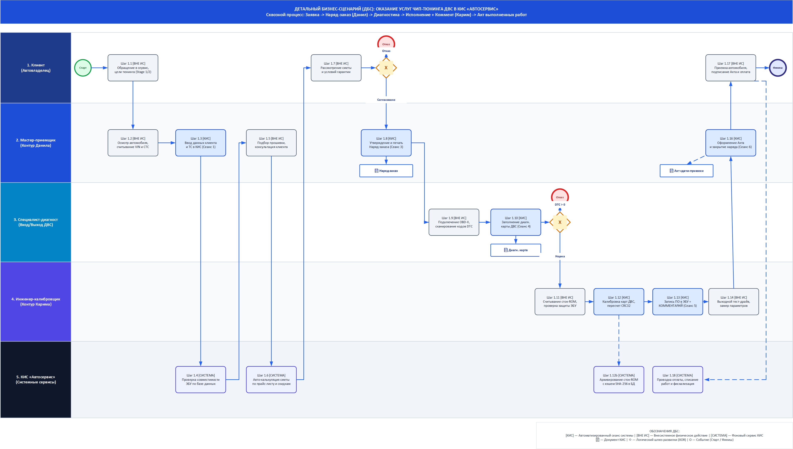
Рисунок 1 – Общая функциональная мнемосхема процесса чип-тюнинга

2.2 Динамическая модель подпроцесса 1 «Оформление заявки клиента и выпуск наряд-заказа» (Гайнанов Д.И.)
Подпроцесс 1 охватывает процедуры от первичного визита заказчика до формирования официального наряд-заказа. Включает 3 дорожки: «Клиент», «Мастер-приемщик» и «КИС Автосервис». Логика процесса содержит развилку «Тюнинг возможен?» (проверка защищенности ЭБУ) и «Клиент согласен?» (рассмотрение сметы затрат).
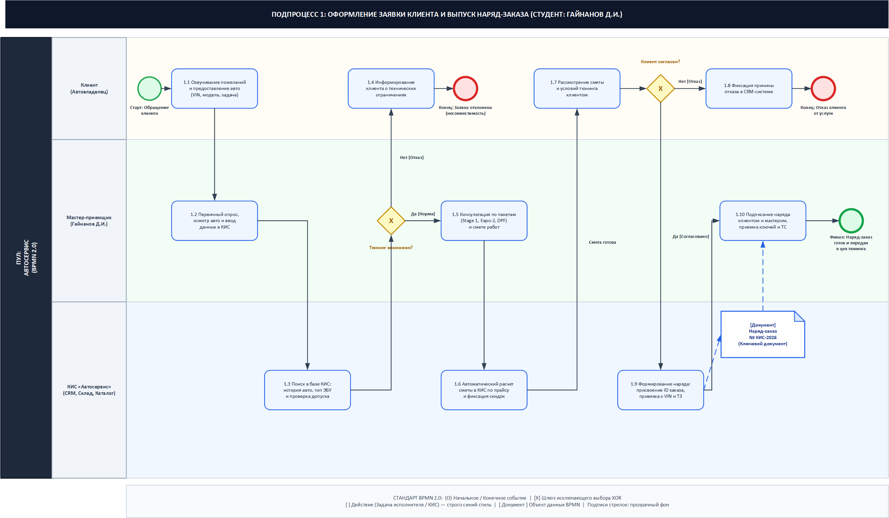
Рисунок 2 – Динамическая модель подпроцесса 1 «Оформление заявки клиента и выпуск наряд-заказа» (Гайнанов Д.И.)

2.3 Динамическая модель подпроцесса 2 «Исполнение наряд-заказа, калибровка с комментарием мастера и выдача акта» (Гарифуллин К.Р.)
Подпроцесс 2 регламентирует технологические процедуры в цехе: входную диагностику сканером ICOM, резервирование стокового дампа ROM с хэшем SHA-256, калибровку в WinOLS, запись прошивки, внесение обязательного комментария мастера, выходной тест-драйв со снятием логов и выдачу Акта выполненных работ.
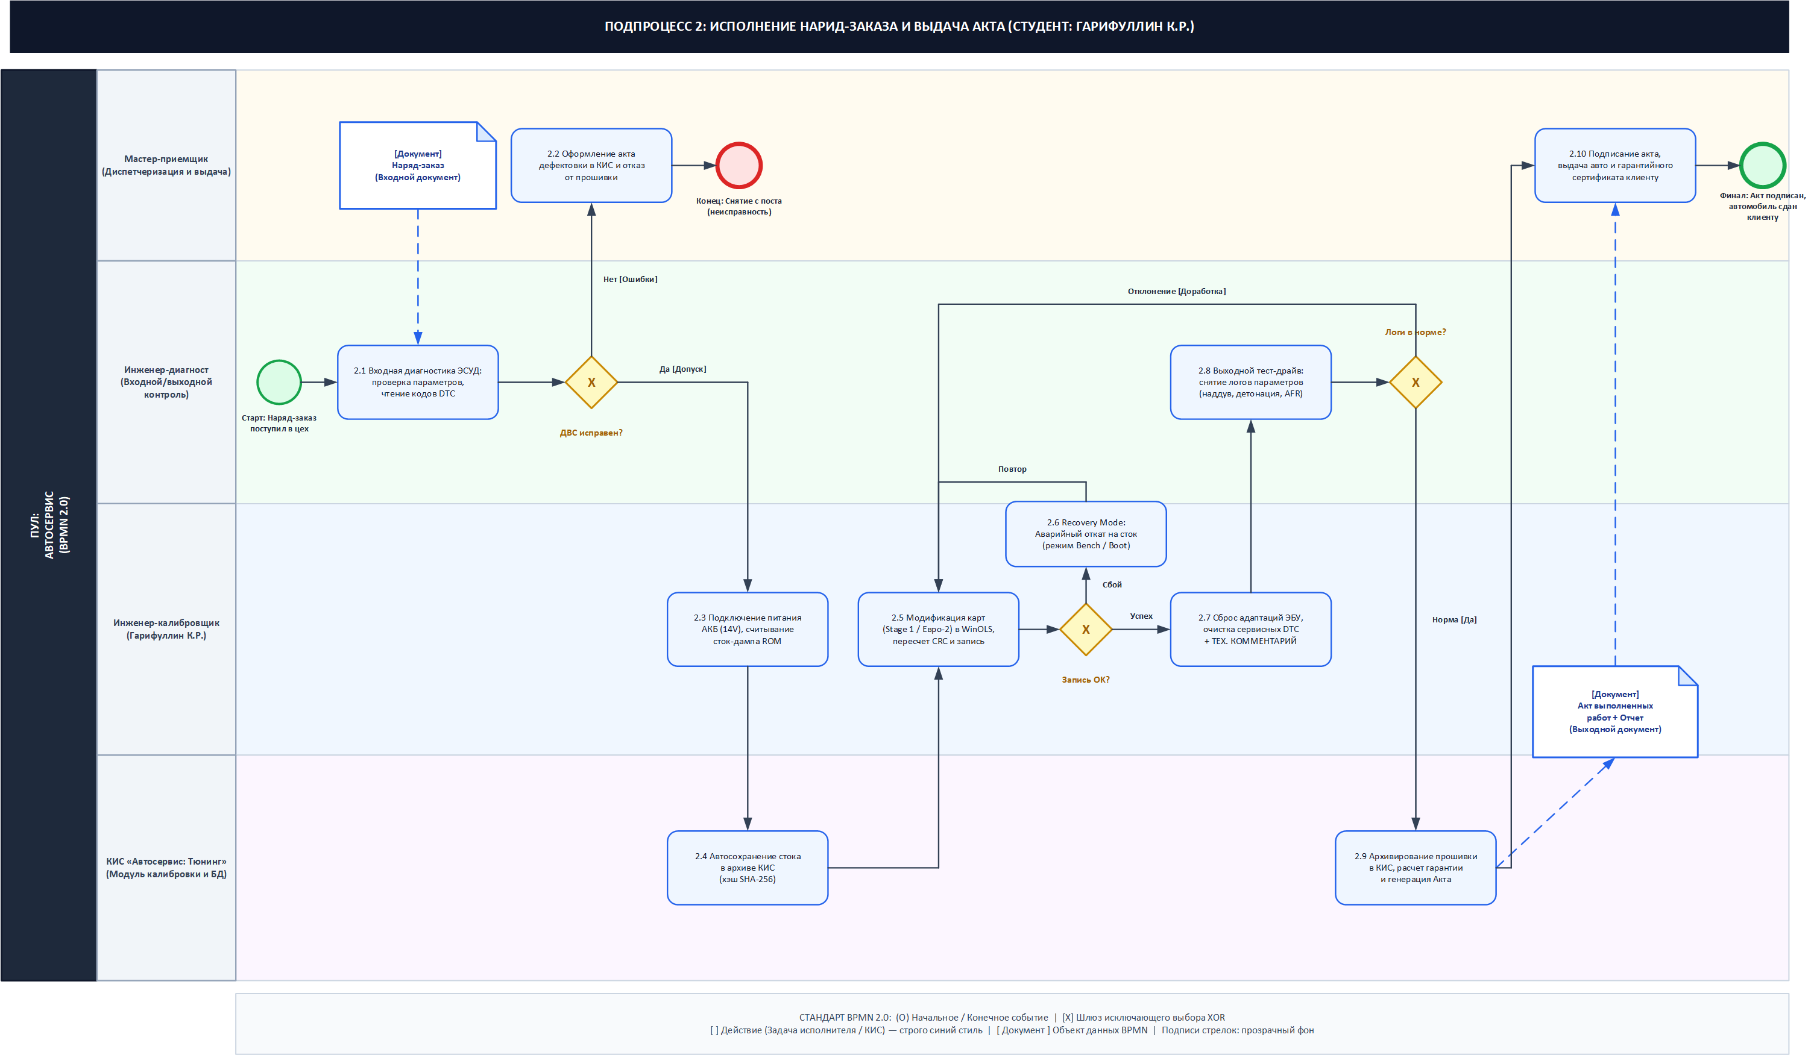
Рисунок 3 – Динамическая модель подпроцесса 2 «Исполнение наряд-заказа, калибровка с комментарием мастера и выдача акта» (Гарифуллин К.Р.)

2.4 Общая сквозная динамическая модель процесса чип-тюнинга (BPMN 2.0)
На рисунке 4 приведена общая сквозная модель процесса, объединяющая оба подпроцесса на пяти ролевых дорожках («Клиент», «Мастер-приемщик», «Инженер-диагност», «Инженер-калибровщик», «КИС Автосервис») в едином визуальном стандарте BPMN 2.0 с синим оформлением задач.
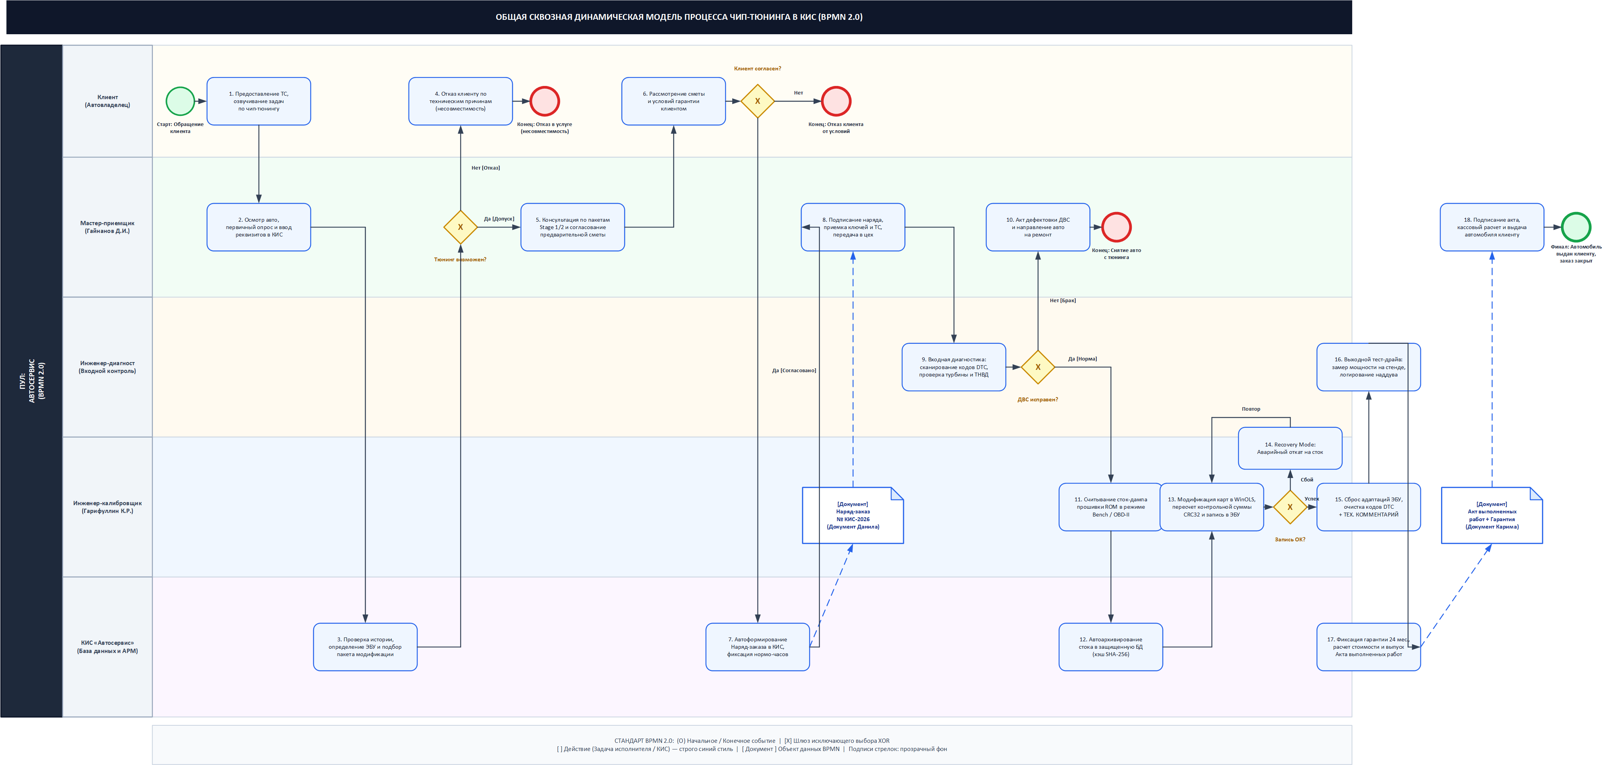
Рисунок 4 – Общая сквозная динамическая модель процесса чип-тюнинга (BPMN 2.0, 5 дорожек)

2.5 Реляционная модель данных КИС (ERD в 3NF)
Реляционная модель данных (Рисунок 5) разработана в нотации Crow's Foot и нормализована до 3NF. Модель состоит из 8 взаимосвязанных таблиц: Client, Vehicle, Employee, Service_Request, Work_Order, Diagnostic_Card, Order_Execution, Work_Completion_Act. Устранены циклические ссылки, атомизированы текстовые поля и обеспечена строгая целостность связей 1:N и 1:0..1.
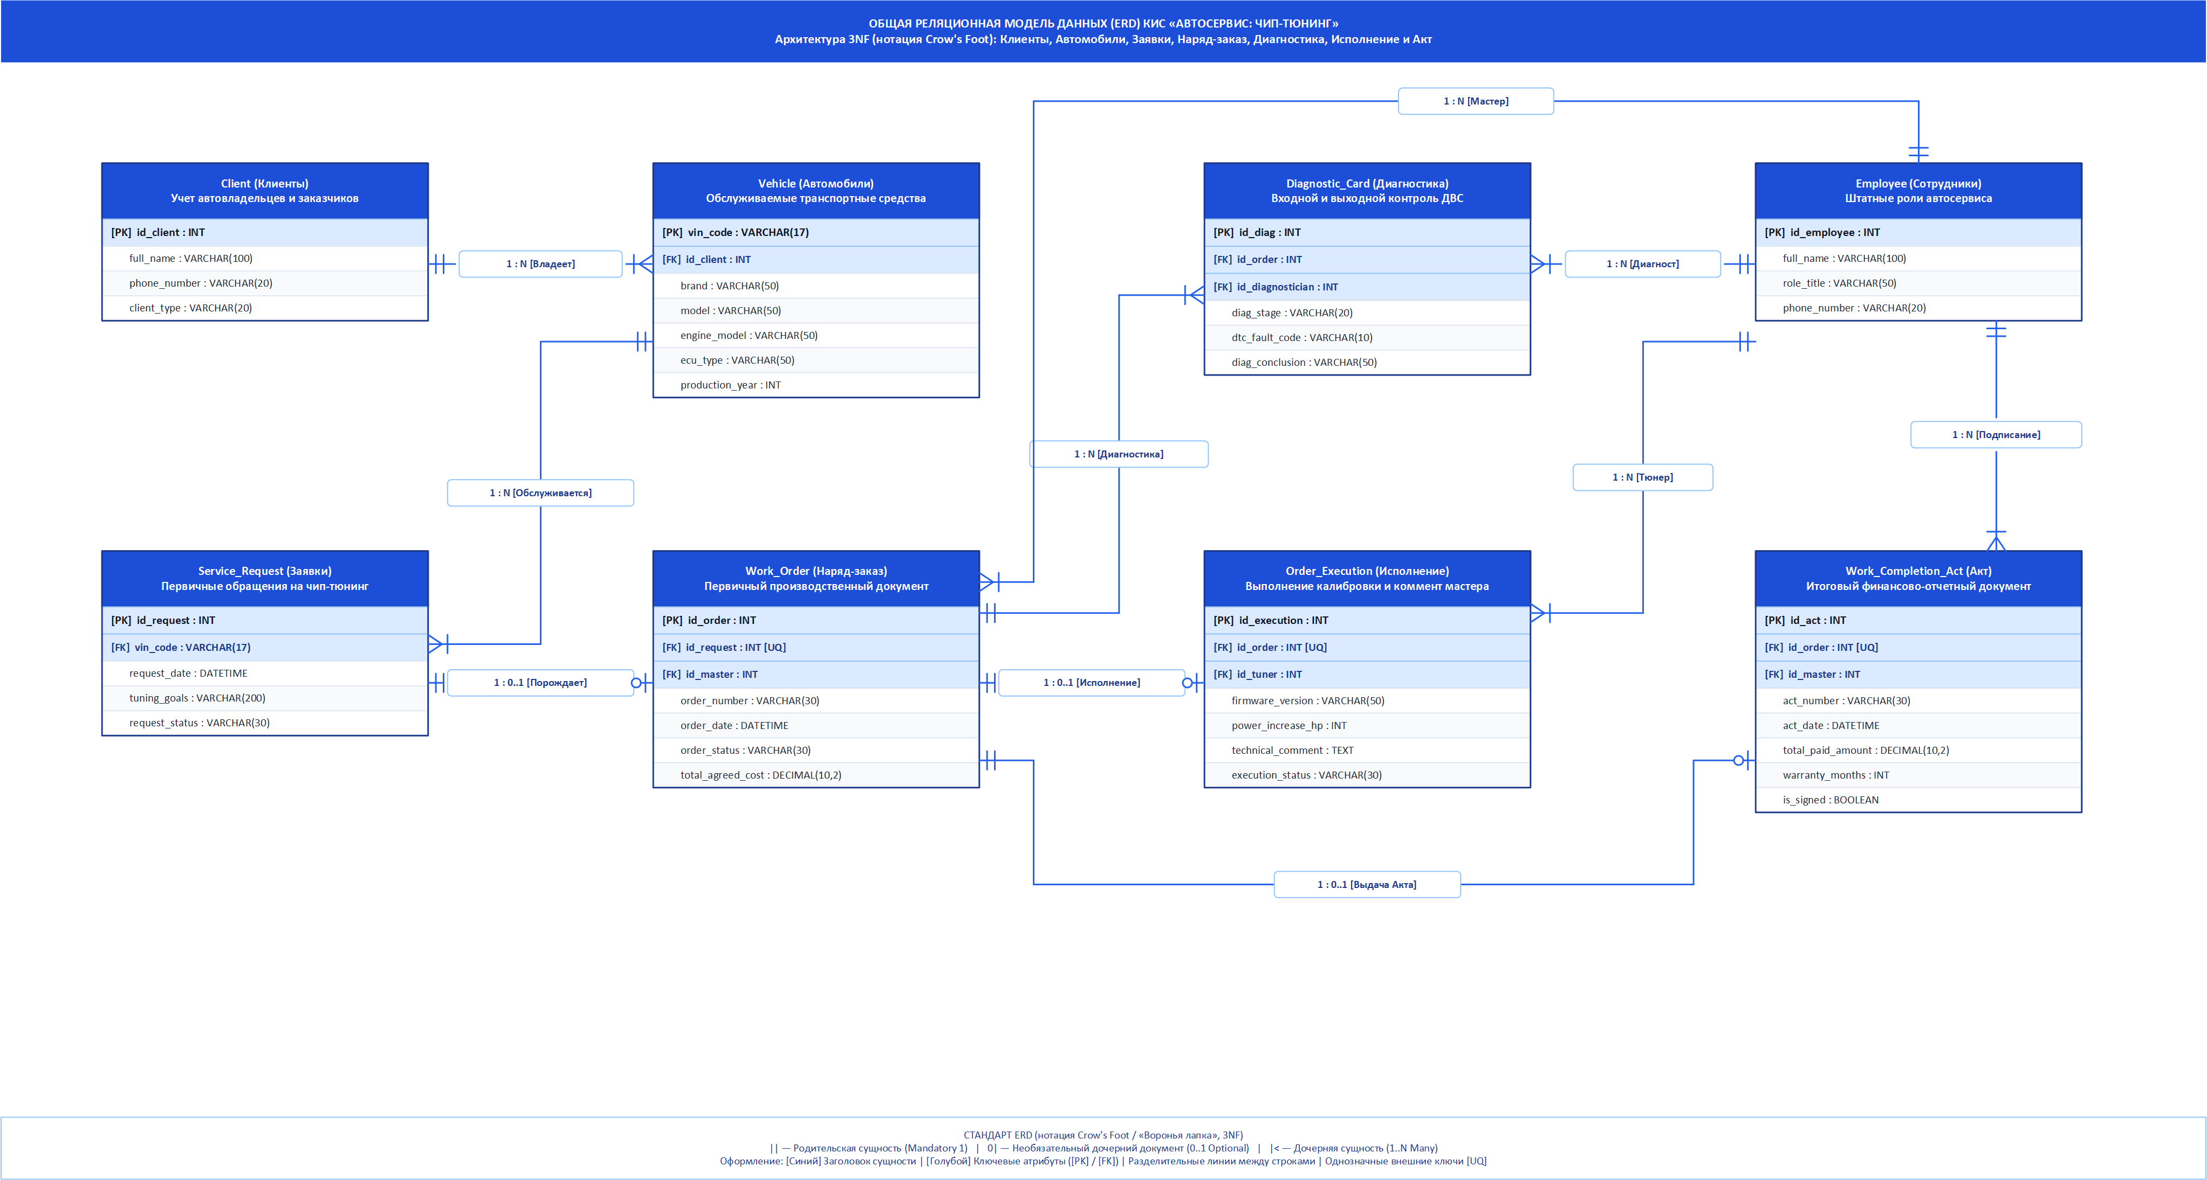
Рисунок 5 – Реляционная модель данных КИС (ERD в 3NF, 8 сущностей)

2.6 Матрицы распределения ответственности по шагам процесса
В таблицах 2 и 3 приведено распределение ролевой ответственности по шагам каждого подпроцесса.
Таблица 2 – Роли по шагам динамической модели 1 (Гайнанов Д.И.)
Шаги бизнес-процесса (Гайнанов Д.И.) | Клиент | Мастер-приемщик (Гайнанов Д.И.) | КИС «Автосервис»
Шаг 1.1. Озвучивание пожеланий и предоставление авто | +
Шаг 1.2. Первичный опрос, осмотр авто и ввод данных в КИС |  | +
Шаг 1.3. Поиск в базе КИС: история авто, тип ЭБУ и проверка допуска |  |  | +
Шаг 1.4. Информирование клиента о технических ограничениях |  | +
Шаг 1.5. Консультация по пакетам (Stage 1, Евро-2) и смете работ |  | +
Шаг 1.6. Автоматический расчет сметы в КИС по прайсу и фиксация скидок |  |  | +
Шаг 1.7. Рассмотрение сметы и условий тюнинга клиентом | +
Шаг 1.8. Фиксация причины отказа в CRM-системе |  | +
Шаг 1.9. Формирование наряда: присвоение ID заказа, привязка к VIN и ТЗ |  |  | +
Шаг 1.10. Подписание наряда клиентом и мастером, приемка ключей и ТС |  | +

Таблица 3 – Роли по шагам динамической модели 2 (Гарифуллин К.Р.)
Шаги бизнес-процесса (Гарифуллин К.Р.) | Мастер-приемщик | Инженер-диагност | Инженер-калибровщик (Гарифуллин К.Р.) | КИС «Автосервис»
Шаг 2.1. Входная диагностика ЭСУД: проверка параметров, чтение кодов DTC |  | +
Шаг 2.2. Оформление акта дефектовки в КИС и отказ от прошивки | +
Шаг 2.3. Подключение питания АКБ (14V), считывание сток-дампа ROM |  |  | +
Шаг 2.4. Автосохранение стока в архиве КИС (хэш SHA-256) |  |  |  | +
Шаг 2.5. Модификация карт (Stage 1 / Евро-2) в WinOLS, пересчет CRC и запись |  |  | +
Шаг 2.6. Recovery Mode: Аварийный откат на сток (режим Bench/Boot) |  |  | +
Шаг 2.7. Сброс адаптаций ЭБУ, очистка сервисных DTC и ввод технического комментария |  |  | +
Шаг 2.8. Выходной тест-драйв: снятие логов параметров (наддув, детонация, AFR) |  | +
Шаг 2.9. Архивирование прошивки в КИС, расчет гарантии и генерация Акта |  |  |  | +
Шаг 2.10. Подписание акта, выдача авто и гарантийного сертификата клиенту | +

3 Детальный бизнес-сценарий (ДБС) по шагам процесса

3.1 Подпроцесс 1 «Оформление заявки клиента и выпуск наряд-заказа» (Гайнанов Д.И.)
Ниже приведено детальное описание шагов 1.1 – 1.10 первой динамической модели процесса чип-тюнинга.

Шаг 1.1. Озвучивание пожеланий и предоставление авто

Спецификация шага
Таблица 4 – Спецификация Шаг 1.1
Условия выполнения | Наступление стартового события «Обращение клиента» — личный визит автовладельца в техцентр.
Исполнитель | Клиент
Вход | Автомобиль, свидетельство о регистрации ТС (СТС), технические пожелания заказчика.
Выход | Переданные мастеру-приемщику реквизиты ТС и сформулированные цели модификации.

Назначение
Первичная фиксация потребности клиента в программной оптимизации силового агрегата и предоставление автомобиля для осмотра.

Описание действий
Клиент сообщает мастеру-приемщику марку, модель автомобиля, год выпуска, объем и тип двигателя, а также желаемые цели программной модификации (Stage 1 для раскрытия динамики, отключение системы впрыска мочевины AdBlue или перевод на Евро-2 с удалением катализатора).

Значимые атрибуты объекта шага
В таблице приведен состав атрибутов, необходимых для выполнения шага, с указанием точной таблицы нормализованной ER-модели данных (3NF).
Таблица 5 – Значимые атрибуты Шаг 1.1
Атрибут (Поле БД) | Таблица ERD | Описание | Рекомендации по заполнению
vin_code | Vehicle | 17-значный идентификационный номер кузова ТС | Считывается со свидетельства о регистрации ТС (СТС)
brand | Vehicle | Марка транспортного средства | Указывается клиентом («BMW»)
model | Vehicle | Модель и поколение автомобиля | Указывается клиентом («530d G30»)
tuning_goals | Service_Request | Цели и пожелания заказчика по модификации | «Stage 1, улучшение динамики, перевод на Евро-2»
full_name | Client | Фамилия, имя, отчество владельца ТС | По паспорту или водительскому удостоверению
phone_number | Client | Контактный номер мобильного телефона | Для SMS-оповещений и оперативной связи

Требуемое изменение функциональности
«Н/П»

Требования к интеграции с другими системами
«Н/П»

Шаг 1.2. Первичный опрос, осмотр авто и ввод данных в КИС

Спецификация шага
Таблица 6 – Спецификация Шаг 1.2
Условия выполнения | Клиент предоставил автомобиль и озвучил желаемые параметры модификации.
Исполнитель | Мастер-приемщик (Гайнанов Д.И.)
Вход | Документы на автомобиль (СТС), данные визуального осмотра кузова и моторного отсека.
Выход | Зарегистрированная электронная заявка в КИС со статусом «Новая», открытая карточка клиента и ТС.

Назначение
Идентификация клиента и автомобиля в базе данных КИС, визуальная оценка сохранности агрегатов и создание черновика сервисной заявки.

Описание действий
Мастер-приемщик открывает АРМ приемки в КИС, вводит номер телефона клиента и VIN-номер автомобиля. При отсутствии записи в БД регистрируются новые сущности Client и Vehicle. Создается электронный документ Service_Request со статусом «Новая», в который заносятся пожелания клиента.

Значимые атрибуты объекта шага
В таблице приведен состав атрибутов, необходимых для выполнения шага, с указанием точной таблицы нормализованной ER-модели данных (3NF).
Таблица 7 – Значимые атрибуты Шаг 1.2
Атрибут (Поле БД) | Таблица ERD | Описание | Рекомендации по заполнению
id_client | Client | Уникальный идентификатор контрагента в КИС | Генерируется автоматически при создании карточки
client_type | Client | Категория клиента | Выбирается из списка: «Физлицо» или «Юрлицо»
vin_code | Vehicle | Идентификационный номер обслуживаемого ТС | Вводится мастером с кузова / СТС
production_year | Vehicle | Год выпуска автомобиля по паспорту | Из свидетельства о регистрации ТС (например, 2021)
id_request | Service_Request | Первичный номер электронной заявки | Присваивается автоматически системным счетчиком КИС
id_master | Work_Order | Табельный номер мастера-приемщика | Определяется автоматически по авторизованной учетной записи

Требуемое изменение функциональности
«Н/П»

Требования к интеграции с другими системами
«Н/П»

Шаг 1.3. Поиск в базе КИС: история авто, тип ЭБУ и проверка допуска

Спецификация шага
Таблица 8 – Спецификация Шаг 1.3
Условия выполнения | Заявка зарегистрирована в КИС, зафиксирован VIN-код автомобиля.
Исполнитель | КИС «Автосервис»
Вход | Код VIN и параметры силовой установки из карточки Vehicle.
Выход | Результат проверки технической возможности чип-тюнинга (решение на шлюзе «Тюнинг возможен?: Да / Нет»).

Назначение
Автоматическое сопоставление модели двигателя и версии установленного ЭБУ со справочником поддерживаемых блоков и алгоритмов чтения/записи.

Описание действий
КИС выполняет автоматический запрос к каталогу заводских комплектаций BMW. Система определяет модель ДВС (например, 3.0 B57D30) и модификацию ЭБУ (например, Bosch MD1CS001). Проверяется статус заводской защиты процессора (Tricore TC298TP). Если блок заблокирован и метод обхода отсутствует, формируется вердикт «Отказ»; при поддержке протокола — вердикт «Допуск».

Значимые атрибуты объекта шага
В таблице приведен состав атрибутов, необходимых для выполнения шага, с указанием точной таблицы нормализованной ER-модели данных (3NF).
Таблица 9 – Значимые атрибуты Шаг 1.3
Атрибут (Поле БД) | Таблица ERD | Описание | Рекомендации по заполнению
vin_code | Vehicle | Ключ поиска истории ТС и комплектации | Передается из зарегистрированной заявки
engine_model | Vehicle | Модель и модификация двигателя автомобиля | Автопоиск по каталогу двигателей («3.0 B57D30»)
ecu_type | Vehicle | Модель электронного блока управления (ЭБУ) | Автоопределение по спецификации («Bosch MD1CS001»)
request_date | Service_Request | Дата и время создания заявки в системе | Фиксируется системным временем КИС
request_status | Service_Request | Текущее состояние обработки заявки | Устанавливается значение «На согласовании»

Требуемое изменение функциональности
«Н/П»

Требования к интеграции с другими системами
«Н/П»

Шаг 1.4. Информирование клиента о технических ограничениях

Спецификация шага
Таблица 10 – Спецификация Шаг 1.4
Условия выполнения | На шлюзе «Тюнинг возможен?» получен результат «Нет (Отказ)» (выявлена неподдерживаемая ревизия ЭБУ).
Исполнитель | Мастер-приемщик (Гайнанов Д.И.)
Вход | Системное уведомление КИС о технической блокировке блока управления.
Выход | Заявка переведена в статус «Отклонена», клиент проинформирован о причинах невозможности работ.

Назначение
Корректное информирование клиента о технических ограничениях конкретной модификации автомобиля без риска повреждения ЭБУ.

Описание действий
Мастер-приемщик объясняет автовладельцу причины невозможности проведения чип-тюнинга (заводская блокировка процессора после официального дилерского обновления 2024 года без возможности чтения по OBD-II/Bench). В заявке Service_Request проставляется статус «Отклонена (тех. ограничение)», процесс завершается.

Значимые атрибуты объекта шага
В таблице приведен состав атрибутов, необходимых для выполнения шага, с указанием точной таблицы нормализованной ER-модели данных (3NF).
Таблица 11 – Значимые атрибуты Шаг 1.4
Атрибут (Поле БД) | Таблица ERD | Описание | Рекомендации по заполнению
id_request | Service_Request | Идентификатор отклоняемой заявки | Выбранный документ в АРМ приемки
request_status | Service_Request | Итоговый статус закрытия заявки | Устанавливается «Отклонена (тех. ограничение)»
tuning_goals | Service_Request | Детальное обоснование отказа | «ЭБУ MD1 заблокирован дилерским обновлением ПО»
ecu_type | Vehicle | Модель несовместимого блока ЭБУ | Из карточки ТС («Bosch MD1CS001 locked»)

Требуемое изменение функциональности
«Н/П»

Требования к интеграции с другими системами
«Н/П»

Шаг 1.5. Консультация по пакетам (Stage 1, Евро-2) и смете работ

Спецификация шага
Таблица 12 – Спецификация Шаг 1.5
Условия выполнения | На шлюзе «Тюнинг возможен?» получен результат «Да (Норма)» (прошивка ЭБУ аппаратно поддерживается).
Исполнитель | Мастер-приемщик (Гайнанов Д.И.)
Вход | Допущенная заявка Service_Request и параметры расчетной мощности из каталога КИС.
Выход | Выбранный и согласованный пакет модификации ПО и перечень сопутствующих работ.

Назначение
Подбор оптимальной калибровки под требования клиента, согласование ожидаемого прироста мощности и крутящего момента.

Описание действий
Мастер демонстрирует клиенту графики замеров на мощностном стенде для аналогичного двигателя: безопасный прирост мощности для Stage 1 составляет +65 л.с. и +120 Нм крутящего момента. Уточняется необходимость программного отключения вихревых заслонок и сажевого фильтра. Перечень опций фиксируется в заявке.

Значимые атрибуты объекта шага
В таблице приведен состав атрибутов, необходимых для выполнения шага, с указанием точной таблицы нормализованной ER-модели данных (3NF).
Таблица 13 – Значимые атрибуты Шаг 1.5
Атрибут (Поле БД) | Таблица ERD | Описание | Рекомендации по заполнению
id_request | Service_Request | Идентификатор согласуемой заявки | Текущий открытый сеанс согласования
tuning_goals | Service_Request | Уточненный перечень заказанных опций | «Калибровка Stage 1 + отключение лимитеров скорости»
total_agreed_cost | Work_Order | Предварительная расчетная стоимость | Ориентировочная сумма по прейскуранту (руб.)

Требуемое изменение функциональности
«Н/П»

Требования к интеграции с другими системами
«Н/П»

Шаг 1.6. Автоматический расчет сметы в КИС по прайсу и фиксация скидок

Спецификация шага
Таблица 14 – Спецификация Шаг 1.6
Условия выполнения | Перечень опций и модификаций выбран в сеансе согласования.
Исполнитель | КИС «Автосервис»
Вход | Состав выбранных опций из Service_Request и тарифная сетка услуг КИС.
Выход | Сформированная электронная смета затрат с учетом персональной клиентской скидки.

Назначение
Автоматическое калькулирование стоимости программных и диагностических работ на основе утвержденного прейскуранта предприятия.

Описание действий
КИС вычисляет стоимость пакета чип-тюнинга, добавляет регламентные нормо-часы на входную и выходную компьютерную диагностику, применяет скидку по карте лояльности клиента и формирует итоговую смету, сохраняемую в реквизитах будущего наряд-заказа.

Значимые атрибуты объекта шага
В таблице приведен состав атрибутов, необходимых для выполнения шага, с указанием точной таблицы нормализованной ER-модели данных (3NF).
Таблица 15 – Значимые атрибуты Шаг 1.6
Атрибут (Поле БД) | Таблица ERD | Описание | Рекомендации по заполнению
id_request | Work_Order | Ссылка на заявку-основание | Внешний ключ привязки сметы к заявке клиента
total_agreed_cost | Work_Order | Итоговая калькуляционная стоимость работ | Рассчитывается системой автоматически с НДС (руб.)
order_status | Work_Order | Проектный статус наряд-заказа | Устанавливается значение «Смета сформирована»

Требуемое изменение функциональности
«Н/П»

Требования к интеграции с другими системами
«Н/П»

Шаг 1.7. Рассмотрение сметы и условий тюнинга клиентом

Спецификация шага
Таблица 16 – Спецификация Шаг 1.7
Условия выполнения | Смета сформирована КИС и выведена на монитор мастера-приемщика.
Исполнитель | Клиент
Вход | Электронный проект сметы, условия предоставления гарантии и регламентные сроки.
Выход | Решение заказчика по условиям сделки (решение на шлюзе «Клиент согласен?: Да / Нет»).

Назначение
Ознакомление автовладельца с финансовыми условиями, длительностью работ и гарантийными обязательствами сервиса.

Описание действий
Клиент изучает детализированный состав сметы (стоимость калибровки, гарантия на сохранение ресурса турбокомпрессора и трансмиссии, срок проведения работ 4 часа). Заказчик принимает окончательное решение о заключении договора на оказание услуг.

Значимые атрибуты объекта шага
В таблице приведен состав атрибутов, необходимых для выполнения шага, с указанием точной таблицы нормализованной ER-модели данных (3NF).
Таблица 17 – Значимые атрибуты Шаг 1.7
Атрибут (Поле БД) | Таблица ERD | Описание | Рекомендации по заполнению
full_name | Client | ФИО согласующего клиента | Для юридической идентификации заказчика
total_agreed_cost | Work_Order | Согласуемая сумма к оплате | Отображается в проекте наряд-заказа
tuning_goals | Service_Request | Состав согласованного технического задания | Сверяется заказчиком перед акцептом

Требуемое изменение функциональности
«Н/П»

Требования к интеграции с другими системами
«Н/П»

Шаг 1.8. Фиксация причины отказа в CRM-системе

Спецификация шага
Таблица 18 – Спецификация Шаг 1.8
Условия выполнения | На шлюзе «Клиент согласен?» получен результат «Нет (Отказ)» (клиента не устроили цена или сроки).
Исполнитель | Мастер-приемщик (Гайнанов Д.И.)
Вход | Отказ заказчика от проведения работ.
Выход | Запись об отказе в CRM-модуле КИС, заявка закрыта со статусом «Отказ клиента».

Назначение
Сбор аналитической информации об оттоке клиентов и причинах несогласия со сметной стоимостью для отдела маркетинга.

Описание действий
Мастер выбирает в выпадающем списке CRM причину отказа (например, «Высокая стоимость», «Не устроил срок выполнения», «Клиент передумал модифицировать гарантийный авто»). Заявка закрывается без формирования наряд-заказа, процесс завершается.

Значимые атрибуты объекта шага
В таблице приведен состав атрибутов, необходимых для выполнения шага, с указанием точной таблицы нормализованной ER-модели данных (3NF).
Таблица 19 – Значимые атрибуты Шаг 1.8
Атрибут (Поле БД) | Таблица ERD | Описание | Рекомендации по заполнению
id_request | Service_Request | Номер закрываемой заявки | Идентификатор заявки в CRM
request_status | Service_Request | Финальный статус заявки | Присваивается «Отказ клиента»
tuning_goals | Service_Request | Причина отказа от обслуживания | Текстовое пояснение («Высокая стоимость работ»)

Требуемое изменение функциональности
«Н/П»

Требования к интеграции с другими системами
«Н/П»

Шаг 1.9. Формирование наряда: присвоение ID заказа, привязка к VIN и ТЗ

Спецификация шага
Таблица 20 – Спецификация Шаг 1.9
Условия выполнения | На шлюзе «Клиент согласен?» получен результат «Да (Согласовано)» (условия полностью приняты).
Исполнитель | КИС «Автосервис»
Вход | Утвержденная заявка Service_Request и согласованная сумма сметы.
Выход | Созданный в БД документ Work_Order, присвоен уникальный печатный номер наряд-заказа.

Назначение
Юридическое и учетное порождение основного производственного документа автосервиса с обеспечением реляционной целостности 3NF.

Описание действий
КИС генерирует запись в таблице Work_Order. Наряд-заказ связывается с заявкой через внешний ключ id_request (связь 1:0..1 UNIQUE). Автоматически формируется официальный печатный номер по маске «НЗ-2026/04-118», фиксируется системная дата открытия, ответственный мастер Гайнанов Д.И. и согласованная стоимость.

Значимые атрибуты объекта шага
В таблице приведен состав атрибутов, необходимых для выполнения шага, с указанием точной таблицы нормализованной ER-модели данных (3NF).
Таблица 21 – Значимые атрибуты Шаг 1.9
Атрибут (Поле БД) | Таблица ERD | Описание | Рекомендации по заполнению
id_order | Work_Order | Первичный ключ наряд-заказа в БД КИС | Генерируется автоматически системным секвенсором
order_number | Work_Order | Официальный печатный номер документа | Формируется по шаблону («НЗ-2026/04-118»)
id_request | Work_Order | Внешний ключ заявки-основания (UNIQUE) | Обеспечивает строгое отношение 1:0..1 к Service_Request
id_master | Work_Order | Табельный номер мастера-приемщика | Ссылка на Employee.id_employee (Гайнанов Д.И.)
order_date | Work_Order | Дата и время открытия наряд-заказа | Фиксируется системным временем КИС
order_status | Work_Order | Текущий производственный статус | Устанавливается значение «Открыт (сформирован)»
total_agreed_cost | Work_Order | Окончательная согласованная стоимость работ | Фиксируется на весь период выполнения (руб.)

Требуемое изменение функциональности
«Н/П»

Требования к интеграции с другими системами
«Н/П»

Шаг 1.10. Подписание наряда клиентом и мастером, приемка ключей и ТС

Спецификация шага
Таблица 22 – Спецификация Шаг 1.10
Условия выполнения | Наряд-заказ сформирован в КИС и распечатан на бумажном бланке.
Исполнитель | Мастер-приемщик (Гайнанов Д.И.)
Вход | Распечатанный бланк наряд-заказа, ключи от ТС, автомобиль заказчика.
Выход | Подписанный с двух сторон Наряд-заказ, статус в КИС «В работе», ключи переданы диагносту.

Назначение
Двустороннее юридическое закрепление обязательств, прием ключей и автомобиля в зону технического обслуживания сервиса.

Описание действий
Клиент и мастер-приемщик подписывают распечатанный наряд-заказ. Мастер принимает ключ от авто, отмечает акт приема ТС без видимых кузовных повреждений, изменяет статус Work_Order в КИС на «В работе» и физически перемещает автомобиль на пост входной диагностики цеха тюнинга.

Значимые атрибуты объекта шага
В таблице приведен состав атрибутов, необходимых для выполнения шага, с указанием точной таблицы нормализованной ER-модели данных (3NF).
Таблица 23 – Значимые атрибуты Шаг 1.10
Атрибут (Поле БД) | Таблица ERD | Описание | Рекомендации по заполнению
id_order | Work_Order | Идентификатор утвержденного наряд-заказа | Печатный экземпляр документа
order_status | Work_Order | Статус наряда после подписания | Переводится в состояние «В работе (передан в цех)»
id_master | Work_Order | Подпись ответственного мастера | Гайнанов Д.И. (Employee)
vin_code | Vehicle | Идентификатор принятого на обслуживание ТС | Сверяется по шильдику при приеме ключей

Требуемое изменение функциональности
«Н/П»

Требования к интеграции с другими системами
«Н/П»

3.2 Подпроцесс 2 «Исполнение наряд-заказа, калибровка с комментарием мастера и выдача акта» (Гарифуллин К.Р.)
Ниже приведено детальное описание шагов 2.1 – 2.10 второй динамической модели процесса чип-тюнинга.

Шаг 2.1. Входная диагностика ЭСУД: проверка параметров, чтение кодов DTC

Спецификация шага
Таблица 24 – Спецификация Шаг 2.1
Условия выполнения | Автомобиль и наряд-заказ поступили на пост диагностики цеха чип-тюнинга.
Исполнитель | Инженер-диагност
Вход | Автомобиль на посту, сканер BMW ICOM / Autel MaxiSys, открытый наряд-заказ.
Выход | Заполненная в КИС Диагностическая карта (входная) и результат на шлюзе «ДВС исправен?: Да / Нет».

Назначение
Всесторонняя проверка исправности компонентов электронной системы управления двигателем перед программным вмешательством.

Описание действий
Инженер-диагност подключает дилерский интерфейс ICOM к разъему OBD-II, выполняет опрос всех блоков управления по шинам CAN/FlexRay, анализирует поток оперативных данных (давление топлива в рампе Common Rail, расход воздуха, противодавление сажевого фильтра) и считывает коды ошибок DTC. Результаты заносятся в сущность Diagnostic_Card.

Значимые атрибуты объекта шага
В таблице приведен состав атрибутов, необходимых для выполнения шага, с указанием точной таблицы нормализованной ER-модели данных (3NF).
Таблица 25 – Значимые атрибуты Шаг 2.1
Атрибут (Поле БД) | Таблица ERD | Описание | Рекомендации по заполнению
id_diag | Diagnostic_Card | Первичный ключ карты диагностики в БД | Генерируется автоматически системным секвенсором
id_order | Diagnostic_Card | Внешний ключ наряд-заказа (1:N) | Ссылка на Work_Order.id_order
id_diagnostician | Diagnostic_Card | Табельный номер инженера-диагноста | Ссылка на Employee.id_employee
diag_stage | Diagnostic_Card | Этап проведения диагностических испытаний | Фиксируется значение «Входная»
dtc_fault_code | Diagnostic_Card | Атомарный код обнаруженной ошибки DTC | Значение «NONE» (либо конкретный код, например «P0171»)
diag_conclusion | Diagnostic_Card | Экспертный вердикт пригодности агрегата | «Допущен к прошивке» (либо «Неисправен»)

Требуемое изменение функциональности
«Н/П»

Требования к интеграции с другими системами
«Н/П»

Шаг 2.2. Оформление акта дефектовки в КИС и отказ от прошивки

Спецификация шага
Таблица 26 – Спецификация Шаг 2.2
Условия выполнения | На шлюзе «ДВС исправен?» получен результат «Нет (Ошибки)» (обнаружены критические неисправности).
Исполнитель | Мастер-приемщик
Вход | Диагностическая карта с признаком неисправности и кодами ошибок DTC.
Выход | Акт дефектовки в КИС, наряд-заказ переведен в статус «Приостановлен / Дефектовка», авто снято с поста.

Назначение
Предотвращение выхода двигателя из строя из-за прошивки неисправного агрегата и направление автомобиля на механический ремонт.

Описание действий
Мастер-приемщик на основании данных входного контроля оформляет Акт дефектовки. Клиенту демонстрируются зафиксированные коды неисправностей (пропуски зажигания или заклинивание актуатора турбины). Проведение чип-тюнинга блокируется до устранения механических дефектов. Наряд закрывается с оплатой только входной диагностики.

Значимые атрибуты объекта шага
В таблице приведен состав атрибутов, необходимых для выполнения шага, с указанием точной таблицы нормализованной ER-модели данных (3NF).
Таблица 27 – Значимые атрибуты Шаг 2.2
Атрибут (Поле БД) | Таблица ERD | Описание | Рекомендации по заполнению
id_diag | Diagnostic_Card | Идентификатор забракованной карты проверки | Ссылка на проведенную входную диагностику
dtc_fault_code | Diagnostic_Card | Критический код неисправности OBD-II | Например, «P0300 (множественные пропуски зажигания)»
diag_conclusion | Diagnostic_Card | Окончательное заключение дефектовки | «Отклонен (требуется механический ремонт ДВС)»
order_status | Work_Order | Статус наряд-заказа при дефектовке | Устанавливается значение «Приостановлен / Дефектовка»

Требуемое изменение функциональности
«Н/П»

Требования к интеграции с другими системами
«Н/П»

Шаг 2.3. Подключение питания АКБ (14V), считывание сток-дампа ROM

Спецификация шага
Таблица 28 – Спецификация Шаг 2.3
Условия выполнения | На шлюзе «ДВС исправен?» получен результат «Да (Допуск)» (двигатель полностью исправен).
Исполнитель | Инженер-калибровщик (Гарифуллин К.Р.)
Вход | Допущенный к прошивке автомобиль, стабилизированный источник питания GYSFLASH 100A, программатор.
Выход | Вычитанный заводской бинарный файл (сток-дамп) флеш-памяти ЭБУ на жестком диске АРМ.

Назначение
Безопасное чтение оригинального заводского программного обеспечения ЭБУ при стабилизированном напряжении бортовой сети.

Описание действий
Калибровщик Гарифуллин К.Р. подключает профессиональный источник питания, обеспечивающий постоянное напряжение 14.0 В и ток до 100 А (для исключения просадки напряжения в процессе считывания микрокода). Через интерфейс Bench/OBD выполняется чтение полной области Flash и EEPROM памяти процессора TC298TP.

Значимые атрибуты объекта шага
В таблице приведен состав атрибутов, необходимых для выполнения шага, с указанием точной таблицы нормализованной ER-модели данных (3NF).
Таблица 29 – Значимые атрибуты Шаг 2.3
Атрибут (Поле БД) | Таблица ERD | Описание | Рекомендации по заполнению
id_execution | Order_Execution | Уникальный идентификатор исполнения наряда | Генерируется автоматически при запуске операции
id_order | Order_Execution | Внешний ключ наряд-заказа (1:0..1 UNIQUE) | Ссылка на Work_Order.id_order
id_tuner | Order_Execution | Инженер-калибровщик, выполняющий операцию | Гарифуллин К.Р. (Employee.id_employee)
execution_status | Order_Execution | Текущее состояние процесса прошивки | Устанавливается значение «Считывание стокового дампа»

Требуемое изменение функциональности
«Н/П»

Требования к интеграции с другими системами
«Н/П»

Шаг 2.4. Автосохранение стока в архиве КИС (хэш SHA-256)

Спецификация шага
Таблица 30 – Спецификация Шаг 2.4
Условия выполнения | Заводской дамп ROM успешно вычитан и верифицирован по контрольной сумме.
Исполнитель | КИС «Автосервис: Тюнинг»
Вход | Бинарный файл стоковой прошивки из АРМ калибровщика.
Выход | Заархивированный оригинальный дамп в защищенном хранилище КИС с расчетом контрольного хэша SHA-256.

Назначение
Создание резервной копии оригинального заводского файла с гарантией возможности отката в сток в любой момент времени.

Описание действий
Интеграционный модуль КИС принимает считанный бинарный образ, вычисляет криптографическую контрольную сумму SHA-256, присваивает уникальное имя по схеме VIN_DATE_STOCK.bin и помещает файл в изолированное хранилище версий прошивок. Запись связывается с карточкой автомобиля Vehicle.

Значимые атрибуты объекта шага
В таблице приведен состав атрибутов, необходимых для выполнения шага, с указанием точной таблицы нормализованной ER-модели данных (3NF).
Таблица 31 – Значимые атрибуты Шаг 2.4
Атрибут (Поле БД) | Таблица ERD | Описание | Рекомендации по заполнению
id_execution | Order_Execution | Идентификатор текущей технологической сессии | Связка с сессией исполнения
firmware_version | Order_Execution | Идентификатор стоковой заводской версии ПО | «BMW_B57_00003058_001_STOCK»
ecu_type | Vehicle | Модель микроконтроллера ЭБУ | Из карточки ТС («Bosch MD1CS001 TC298TP»)
execution_status | Order_Execution | Статус фиксации стокового ПО | Устанавливается «Сток сохранен и верифицирован»

Требуемое изменение функциональности
«Н/П»

Требования к интеграции с другими системами
«Н/П»

Шаг 2.5. Модификация карт (Stage 1 / Евро-2) в WinOLS, пересчет CRC и запись

Спецификация шага
Таблица 32 – Спецификация Шаг 2.5
Условия выполнения | Оригинальный дамп заархивирован в КИС, открыт проект калибровки в редакторе WinOLS.
Исполнитель | Инженер-калибровщик (Гарифуллин К.Р.)
Вход | Стоковый файл, драйвер Damos/A2L для MD1CS001, инженерная карта модификации.
Выход | Модифицированный файл калибровок, записанный во флеш-память ЭБУ автомобиля.

Назначение
Профессиональная модификация таблиц топливоподачи, наддува и зажигания в специализированном ПО WinOLS и безопасная запись в ЭБУ.

Описание действий
Калибровщик Гарифуллин К.Р. загружает файл в WinOLS. Производится точечная корректировка 3D-карт: целевое давление наддува турбокомпрессора поднимается на +0.25 бар, оптимизируется угол опережения зажигания/впрыска, калибруется карта запроса крутящего момента водителя и отключаются экологические лимитеры. Выполняется автоматический пересчет контрольных сумм CRC/RSA и запись дампа во флеш-память контроллера.

Значимые атрибуты объекта шага
В таблице приведен состав атрибутов, необходимых для выполнения шага, с указанием точной таблицы нормализованной ER-модели данных (3NF).
Таблица 33 – Значимые атрибуты Шаг 2.5
Атрибут (Поле БД) | Таблица ERD | Описание | Рекомендации по заполнению
id_execution | Order_Execution | Идентификатор процесса калибровки | Текущий открытый технологический сеанс
firmware_version | Order_Execution | Номер и название модифицированной версии | «Stage1_MD1_DynoTune_v3»
power_increase_hp | Order_Execution | Расчетный прирост мощности двигателя | Фиксируется значение прироста: «+65 л.с.»
execution_status | Order_Execution | Статус записи модифицированного ПО | Устанавливается «Запись модификации в ЭБУ»

Требуемое изменение функциональности
«Н/П»

Требования к интеграции с другими системами
«Н/П»

Шаг 2.6. Recovery Mode: Аварийный откат на сток (режим Bench/Boot)

Спецификация шага
Таблица 34 – Спецификация Шаг 2.6
Условия выполнения | На шлюзе «Запись OK?» получен результат «Сбой» (потеря связи по OBD, ошибка контрольной суммы).
Исполнитель | Инженер-калибровщик (Гарифуллин К.Р.)
Вход | Заблокированный ЭБУ («кирпич»), сохраненный оригинальный сток-дамп из архива КИС.
Выход | ЭБУ восстановлен в исходное заводское состояние в инженерном режиме «на столе» (Bench).

Назначение
Аварийное аппаратное восстановление работоспособности блока управления при программном сбое в процессе записи по шине CAN.

Описание действий
В случае непредвиденного обрыва связи или ошибки верификации секторов памяти ЭБУ снимается с автомобиля и подключается к программатору напрямую на сервисном столе через сервисные пины GPT/Bench. Производится полное стирание битых секторов и принудительная заливка оригинального стока. После верификации связи блок возвращается на авто для повторной записи.

Значимые атрибуты объекта шага
В таблице приведен состав атрибутов, необходимых для выполнения шага, с указанием точной таблицы нормализованной ER-модели данных (3NF).
Таблица 35 – Значимые атрибуты Шаг 2.6
Атрибут (Поле БД) | Таблица ERD | Описание | Рекомендации по заполнению
id_execution | Order_Execution | Идентификатор аварийной процедуры | Ссылка на текущий наряд-заказ
firmware_version | Order_Execution | Версия восстанавливаемого ПО | Заводской дамп «STOCK_RECOVERY»
execution_status | Order_Execution | Статус аварийного восстановления | «Recovery Mode: Откат на сток выполнен»
technical_comment | Order_Execution | Лог ошибки и детали восстановления | «Сбой связи сектора 0x8000: блок восстановлен в Bench»

Требуемое изменение функциональности
«Н/П»

Требования к интеграции с другими системами
«Н/П»

Шаг 2.7. Сброс адаптаций ЭБУ, очистка сервисных DTC и ввод технического комментария мастера

Спецификация шага
Таблица 36 – Спецификация Шаг 2.7
Условия выполнения | На шлюзе «Запись OK?» получен результат «Успех» (прошивка полностью записана и верифицирована).
Исполнитель | Инженер-калибровщик (Гарифуллин К.Р.)
Вход | Автомобиль с обновленным ПО ЭБУ, диагностический интерфейс ICOM.
Выход | Сброшенные адаптации ДВС и АКПП, обязательный технический комментарий зафиксирован в КИС.

Назначение
Инициализация базовых адаптационных коэффициентов блока управления и фиксация критически важных инженерных параметров калибровки мастером.

Описание действий
Калибровщик Гарифуллин К.Р. выполняет системную процедуру сброса топливных коррекций и адаптаций дроссельной заслонки, очищает наведенные при перепрограммировании сервисные коды DTC U0100. Затем специалист открывает АРМ калибровщика в КИС и заполняет обязательное поле «Технический комментарий» с описанием конфигурации наддува, топливной смеси и нюансов прошивки.

Значимые атрибуты объекта шага
В таблице приведен состав атрибутов, необходимых для выполнения шага, с указанием точной таблицы нормализованной ER-модели данных (3NF).
Таблица 37 – Значимые атрибуты Шаг 2.7
Атрибут (Поле БД) | Таблица ERD | Описание | Рекомендации по заполнению
id_execution | Order_Execution | Первичный ключ таблицы исполнения наряда | Завершающая стадия исполнения заказа
technical_comment | Order_Execution | Обязательный технический комментарий мастера | «Stage 1 калибровка выполнена успешно. Давление наддува поднято до 2.45 bar, угол опережения скорректирован на 2.5 град. Отключены лимитеры момента 1-3 передач. ДВС работает штатно, детонация отсутствует.»
execution_status | Order_Execution | Итоговый статус выполнения прошивки | Присваивается «Калибровка завершена успешно»
power_increase_hp | Order_Execution | Подтвержденный расчетный прирост мощности | Фиксируется значение: «+65 л.с.»

Требуемое изменение функциональности
«Н/П»

Требования к интеграции с другими системами
«Н/П»

Шаг 2.8. Выходной тест-драйв: снятие логов параметров (наддув, детонация, AFR)

Спецификация шага
Таблица 38 – Спецификация Шаг 2.8
Условия выполнения | Прошивка завершена, адаптации сброшены, комментарий внесен в КИС.
Исполнитель | Инженер-диагност
Вход | Автомобиль, подключенный высокоскоростной логгер данных, наряд-заказ.
Выход | Заполненная выходная Диагностическая карта и вердикт на шлюзе «Логи в норме?: Да / Нет».

Назначение
Динамическая верификация стабильности работы силового агрегата под максимальной эксплуатационной нагрузкой.

Описание действий
Инженер-диагност выводит автомобиль на закрытый тестовый участок или мощностной стенд. Производится серия ускорений на 3-й и 4-й передачах с записью логов параметров в реальном времени: контролируются фактический и заданный наддув (Boost Target vs Actual), откаты зажигания по цилиндрам (Knock Retard), соотношение воздух/топливо (AFR) и температура выхлопных газов (EGT). Данные сохраняются в Diagnostic_Card со статусом «Выходная».

Значимые атрибуты объекта шага
В таблице приведен состав атрибутов, необходимых для выполнения шага, с указанием точной таблицы нормализованной ER-модели данных (3NF).
Таблица 39 – Значимые атрибуты Шаг 2.8
Атрибут (Поле БД) | Таблица ERD | Описание | Рекомендации по заполнению
id_diag | Diagnostic_Card | Первичный ключ выходной карты диагностики | Генерируется автоматически
id_order | Diagnostic_Card | Ссылка на наряд-заказ (1:N) | Внешний ключ Work_Order.id_order
id_diagnostician | Diagnostic_Card | Табельный номер диагноста тест-драйва | Ссылка на Employee.id_employee
diag_stage | Diagnostic_Card | Этап диагностического контроля | Устанавливается значение «Выходная»
dtc_fault_code | Diagnostic_Card | Контроль кодов ошибок после нагрузки | Устанавливается «NONE» (ошибки отсутствуют)
diag_conclusion | Diagnostic_Card | Окончательное экспертное заключение | «Исправен, параметры в норме, допущен к сдаче»

Требуемое изменение функциональности
«Н/П»

Требования к интеграции с другими системами
«Н/П»

Шаг 2.9. Архивирование прошивки в КИС, расчет гарантии и генерация Акта

Спецификация шага
Таблица 40 – Спецификация Шаг 2.9
Условия выполнения | На шлюзе «Логи в норме?» получен результат «Да (Норма)» (все эксплуатационные параметры соответствуют эталону).
Исполнитель | КИС «Автосервис: Тюнинг»
Вход | Успешные результаты входной и выходной карт диагностики, данные Work_Order.
Выход | Сгенерированный электронный документ Work_Completion_Act с расчетом гарантийного срока.

Назначение
Автоматическое формирование заключительного финансово-хозяйственного документа и регистрация гарантийных обязательств сервиса.

Описание действий
КИС переводит модифицированный бинарный дамп в статус «Релизный архив», генерирует запись в таблице Work_Completion_Act со связью 1:0..1 UNIQUE к наряд-заказу, присваивает официальный номер «АКТ-2026/04-118», рассчитывает гарантийный период 24 месяца и выставляет статус готовности автомобиля к выдаче заказчику.

Значимые атрибуты объекта шага
В таблице приведен состав атрибутов, необходимых для выполнения шага, с указанием точной таблицы нормализованной ER-модели данных (3NF).
Таблица 41 – Значимые атрибуты Шаг 2.9
Атрибут (Поле БД) | Таблица ERD | Описание | Рекомендации по заполнению
id_act | Work_Completion_Act | Первичный ключ Акта выполненных работ | Генерируется автоматически системным секвенсором
act_number | Work_Completion_Act | Официальный печатный номер акта | Формируется по шаблону («АКТ-2026/04-118»)
id_order | Work_Completion_Act | Внешний ключ закрываемого наряда (UNIQUE) | Обеспечивает строгое отношение 1:0..1 к Work_Order
id_master | Work_Completion_Act | Ответственный мастер за закрытие сделки | Табельный номер мастера-приемщика
act_date | Work_Completion_Act | Дата и время составления финансового акта | Фиксируется системным временем КИС
total_paid_amount | Work_Completion_Act | Итоговая сумма к закрытию и оплате | Подтягивается из Work_Order (руб.)
warranty_months | Work_Completion_Act | Гарантийный срок на прошивку и работу | Устанавливается значение: 24 (месяца)
is_signed | Work_Completion_Act | Признак подписания сторонами | Начальное значение «False» (ожидает подписи)

Требуемое изменение функциональности
«Н/П»

Требования к интеграции с другими системами
«Н/П»

Шаг 2.10. Подписание акта, выдача авто и гарантийного сертификата клиенту

Спецификация шага
Таблица 42 – Спецификация Шаг 2.10
Условия выполнения | Акт сгенерирован КИС, автомобиль вымыт и перемещен в зону выдачи.
Исполнитель | Мастер-приемщик
Вход | Распечатанный Акт выполненных работ, гарантийный сертификат, ключи от ТС.
Выход | Подписанный Акт, признак is_signed = True, статус Work_Order «Выполнен и закрыт», авто выдано.

Назначение
Окончательная сдача выполненных работ заказчику, прием оплаты, выдача автомобиля и гарантийных документов.

Описание действий
Мастер-приемщик демонстрирует клиенту графики логов выходной диагностики и зафиксированный прирост мощности. Клиент производит оплату (банковской картой или наличными) через фискальный регистратор. Стороны подписывают Акт выполненных работ, в КИС реквизит is_signed принимает значение True, наряд-заказ переводится в архивный статус «Выполнен и закрыт», клиенту вручаются ключи и именной гарантийный сертификат.

Значимые атрибуты объекта шага
В таблице приведен состав атрибутов, необходимых для выполнения шага, с указанием точной таблицы нормализованной ER-модели данных (3NF).
Таблица 43 – Значимые атрибуты Шаг 2.10
Атрибут (Поле БД) | Таблица ERD | Описание | Рекомендации по заполнению
id_act | Work_Completion_Act | Идентификатор подписанного закрывающего акта | Печатный закрывающий документ
is_signed | Work_Completion_Act | Признак юридического подписания акта | Принимает значение «True» (подписан сторонами)
total_paid_amount | Work_Completion_Act | Фактически внесенная сумма оплаты | Фиксируется чеком ККТ (руб.)
order_status | Work_Order | Окончательный статус производственного наряда | Устанавливается значение «Выполнен и закрыт»

Требуемое изменение функциональности
«Н/П»

Требования к интеграции с другими системами
«Н/П»

Заключение
В ходе выполнения второй части лабораторных работ по дисциплине «Корпоративные информационные системы» разработан комплексный «Детальный бизнес-сценарий (ДБС) оказания услуг программной модификации блоков управления двигателем (чип-тюнинг) в КИС Автосервис».
В процессе проектирования и формализации технологических и управленческих процедур получены следующие результаты:
— разработан проектный документ стандарта 102BMW-BS-01 в полном соответствии с утвержденным корпоративным шаблоном ДБС и академическими требованиями СТП УГАТУ;
— спроектированы две динамические модели подпроцессов в нотации BPMN 2.0: этап регистрации заявки и утверждения наряд-заказа (студент Гайнанов Д.И., 10 шагов) и этап исполнения калибровки с обязательным техническим комментарием мастера и выдачи закрывающего акта (студент Гарифуллин К.Р., 10 шагов);
— построена общая сквозная динамическая модель процесса чип-тюнинга на 5 ролевых дорожках в MS Visio, отражающая взаимодействие клиента, мастера-приемщика, диагноста, калибровщика и сервисов КИС в едином визуальном стиле;
— сформирована и верифицирована логическая реляционная модель данных (ERD) в третьей нормальной форме (3NF) на 8 сущностей (Client, Vehicle, Employee, Service_Request, Work_Order, Diagnostic_Card, Order_Execution, Work_Completion_Act), устраняющая транзитивные зависимости и дублирование внешних ключей;
— составлены детальные спецификации для всех 20 шагов процесса с таблицами значимых атрибутов базы данных, четко разграничивающими поля ввода и соответствующие таблицы ERD;
— обоснован выбор программной платформы реализации — клиент-серверный комплекс «1С:Предприятие 8.3 КОРП» под управлением СУБД PostgreSQL с интеграцией специализированного модуля калибровки WinOLS и сканеров OBD-II/ICOM.
Практическая реализация разработанного сценария позволит автотехцентру стандартизировать обслуживание автомобилей, сократить среднее время оформления и выдачи автомобиля на 30%, на 100% исключить риски повреждения ЭБУ при записи прошивок за счет строгого входного контроля и обеспечить непрерывное гарантийное сопровождение клиентов.

Список используемых источников
1. СТП 521.18.107-2007. Система менеджмента качества. Изделия основного производства. Мероприятия по устранению и предупреждению дефектов. — Уфа: УГАТУ, 2007. — 24 с.
2. СТО 521.18.158-2018. Система менеджмента качества. Детали, сборочные единицы изделий. Оформление решений на выпуск деталей с отклонениями. — Уфа: УГАТУ, 2018. — 18 с.
3. ГОСТ Р ИСО/МЭК 12207-2010. Информационная технология. Системная и программная инженерия. Процессы жизненного цикла программных средств. — М.: Стандартинформ, 2011. — 106 с.
4. ГОСТ 34.602-2020. Информационные технологии. Комплекс стандартов на автоматизированные системы. Техническое задание на создание автоматизированной системы. — М.: Стандартинформ, 2020. — 22 с.
5. ГОСТ 19.701-90 (ИСО 5807-85). Единая система программной документации. Схемы алгоритмов, программ, данных и систем. Обозначения условные и правила выполнения. — М.: Издательство стандартов, 1991. — 26 с.
6. ГОСТ 7.32-2017. Система стандартов по информации, библиотечному и издательскому делу. Отчет о научно-исследовательской работе. Структура и правила оформления. — М.: Стандартинформ, 2017. — 28 с.
7. Вендров А. М. Проектирование программного обеспечения экономических информационных систем: Учебник. — 2-е изд. — М.: Финансы и статистика, 2006. — 544 с.
8. Грекул В. И., Денищенко Г. Н., Коровкина Н. Л. Проектирование информационных систем. — М.: ИНТУИТ.ру, 2008. — 304 с.
9. Радченко М. Г., Хрусталева Е. Ю. 1С:Предприятие 8.3. Практическое пособие разработчика. — М.: ООО «1С-Паблишинг», 2013. — 926 с.
10. Демченко М. С. Методические указания к выполнению лабораторных работ по дисциплине «Корпоративные информационные системы». — Уфа: УУНиТ, 2023. — 45 с.
11. Техническая документация BMW AG. Руководство по сервисному обслуживанию и программированию блоков управления ISTA/D и ISTA/P. — Мюнхен: BMW Service, 2022. — 380 с.

